- ¿Qué tiempo hace?
- Ordne die Sätze den Bildern zu. Bei Schwierigkeiten kannst du einen Blick auf S. 110 im Buch werfen.
LLueve. Hace sol. Hace calor. Hace mal tiempo.
Hace buen tiempo. Hace frío. Hace…grados. Está nublado. Nieva. Hay nubes. Hace viento. Hay tormentas.

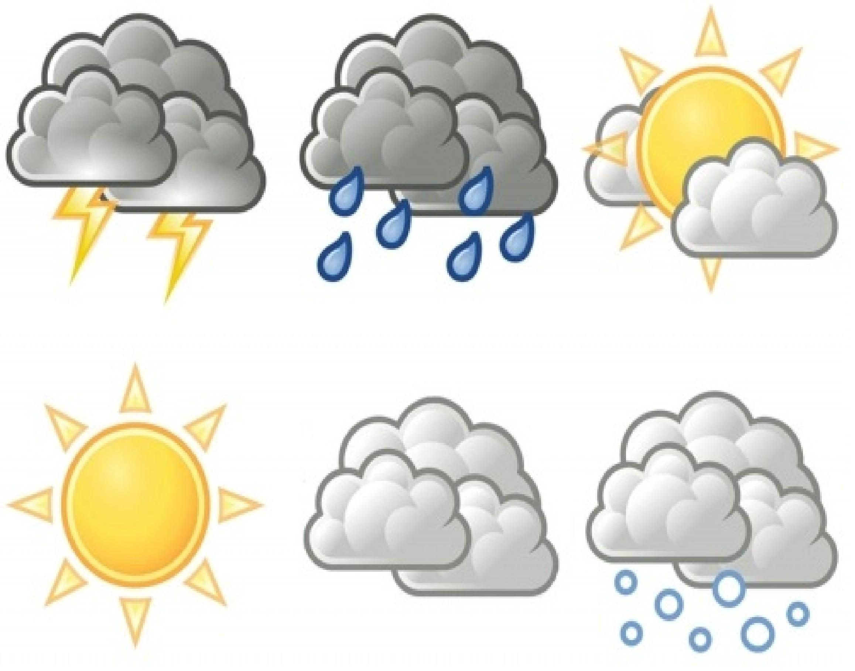




- ¿Qué tiempo hace hoy? Escribe cuatro frases.
____________________________________________________________________________________________________________________________________________________________________________________________________________________________________________________________________________________________________________

- vocabulario: los meses y las temporadas, ¿te acuerdas?
Erinnerst du dich an die Monate und Jahreszeiten? Vervollständige die Listen. Füge sie zu deinem Wiederholungswortschatz hinzu.
los meses: enero, febrero, _____________________________________________________ ___________________________________________________________________________
las temporadas: primavera, ____________________________________________________

- ¿Qué tiempo hace generalmente en enero en Ravensburg? Escribe cuatro frases.
____________________________________________________________________________________________________________________________________________________________________________________________________________________________________________________________________________________________________________
- ¿Qué tiempo hace normalmente en Ravensburg en verano? Escribe cuatro frases.
____________________________________________________________________________________________________________________________________________________________________________________________________________________________________________________________________________________________________________

- Unidad 8 Paso 2
- Aprende el vocabulario pp.263/264
¿Qué significa en alemán…?
- una beca
- la calefacción
- un idioma

- Lee y escucha el texto p.110, ¿qué información da Karin sobre los siguientes temas?

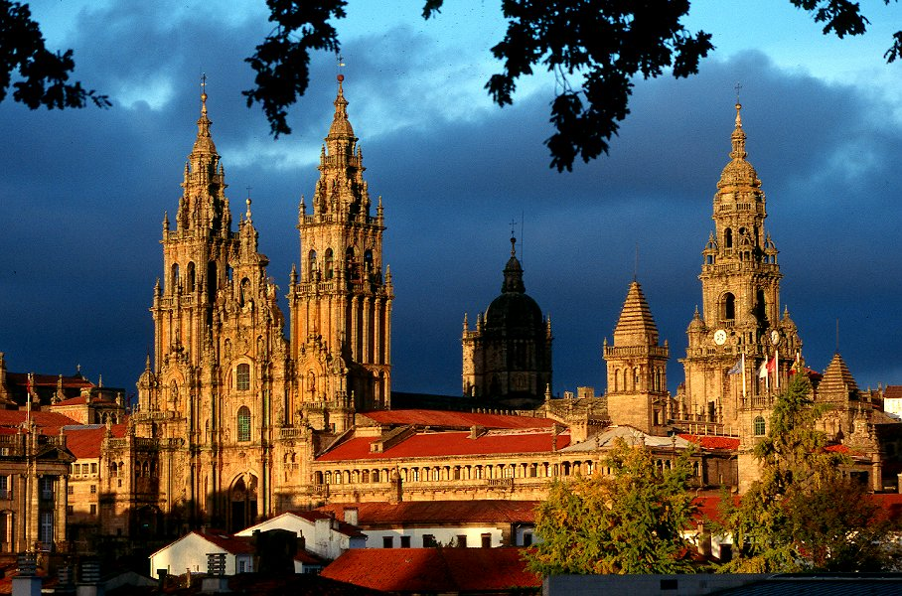
La ciudad de Santiago de Compostela


La lengua gallega


El tiempo en Galicia

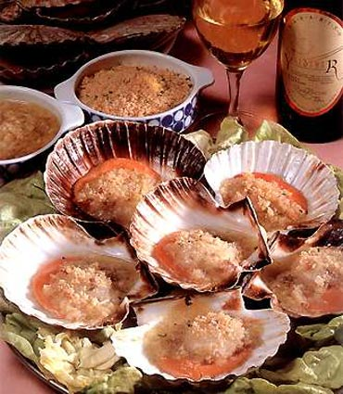
la comida gallega

- ¿Pretérito imperfecto o pretérito indefinido?
Ihr kennt jetzt zwei Vergangenheitszeiten, das pretérito indefinido habt ihr in Unidad 6 bereits gelernt, das pretérito imperfecto in der aktuellen Unidad. Doch wann verwendet man welches?
- Wiederhole zunächst die Bildung der regelmäßigen Formen und die unregelmäßigen Formen der beiden Zeiten. Fülle die ersten zwei Zeilen der Tabelle unten aus. Diese soll dir in Zukunft als Übersicht dienen.
- Schau dir die Hinweise zum Gebrauch des Indefinido an (3.Zeile der Tabelle)
- Ordne nun die folgenden Signalwörter dem pretérito imperfecto oder dem pretérito indefinido zu. Trage sie unten in die Tabelle ein.
siempre
muchas veces
hace 4 años
todas las noches
todos los veranos
cada sábado
cada fin de semana
ayer
a las seis de la mañana
el mes pasado
anoche
en el año 2015
al principio, entonces, después,… al final
generalmente/normalmente
ese día

 | El Pretérito Imperfecto | El Pretérito Indefinido
Bildung | -ar -er -ir | -ar -er/-ir
Unregel- mäßige Formen
Gebrauch | - Wie war es?  - Hintergrundbeschreibung/Beschreibung der Situation  - länger andauernde Handlungen  - Handlungen, die sich unbestimmt oft wiederholt haben/regelmäßig/oft ausgeführt wurden | - Was ist passiert?  - Handlungen, die im Vordergrund ablaufen/auf der Haupthandlungsebene  - Handlungsketten:  Und was ist dann passiert? Und dann? Und dann?...
Signalwörter

- Ejercicios
- Schau dir noch einmal die Zeilen 12-17 des Textes auf S.110 an. Ordne die Sätze den folgenden Kategorien zu?
Hintergrundbeschreibung/  Wie war es?  (imperfecto) | sich wiederholendes Ereignis  (imperfecto) | einmaliges Ereignis auf der Haupthandlungsebene  Was geschah dann?  (indefinido)

- libro p. 111/9 b)
Hier wird der Geburtstag von Karin in der Vergangenheit erzählt. Dabei werden die Formen des imperfecto und des indefinido verwendet. Du musst lediglich die Sätze in eine sinnvolle Reihenfolge bringen.

- libro p.111/10
Hier musst du jetzt selbst entscheiden ob du imperfecto oder indefinido brauchst und die entsprechende Form bilden.

